Лабораторная работа №6
Григорян Анна
4. Проверьте установленную версию и зафиксируйте ее в отчете:

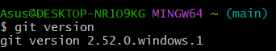
5. Получите справку по Git. Ознакомьтесь со списком командам. Какой командой для получения справки вы воспользовались? Описание поместите в отчет.

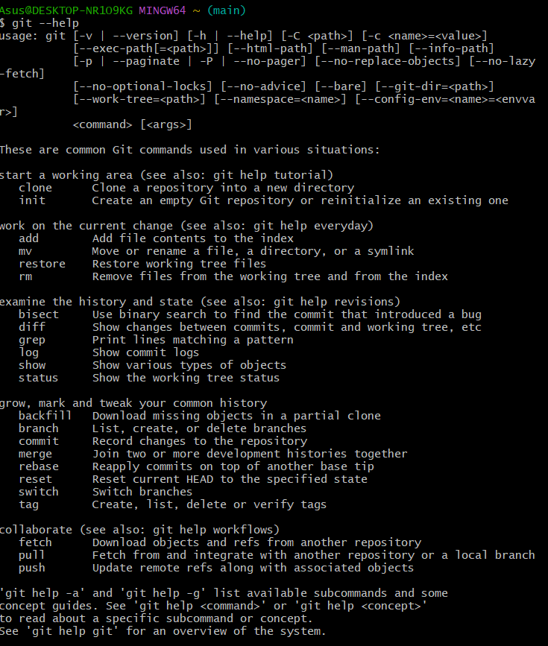
6. Создайте локальный репозиторий. Опишите последовательность действий в отчете.
7. Выполните конфигурацию гит. Для этого настройте конфигурационный файл, используя: $ git config --global user.name "XXX" $ git config --global user.email XXX@XXX.com
8. Проверить настройки конфигурационного файла командой git config --list
9. Инициализируйте локальный репозиторий в рабочей папке (см. лекцию), где будет он будет размещен. Исследуйте изменения, которые произошли в папке. Зафиксируйте их в отчете.

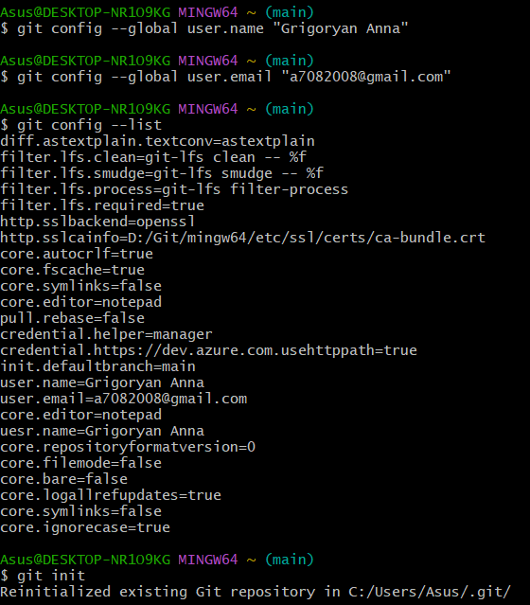
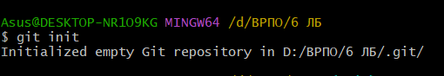
10.С помощью блокнота создайте в папке текстовый файл Hello.txt.
11.Научитесь получать информацию о статусе (status) репозитория. Какая информация отображается в терминальном окне GitBash? Прокомментируйте вывод команды в отчете.
12.Проиндексируйте файл Hello.txt Какие изменения произошли в репозитории?
13.Зафиксируйте изменения индексированных файлов в репозитории. Какие изменения произошли в репозитории? Как Git информирует об успешном создании нового коммита? В какую ветку добавлен файл? 14.Просмотрите журнал с помощью команды git log

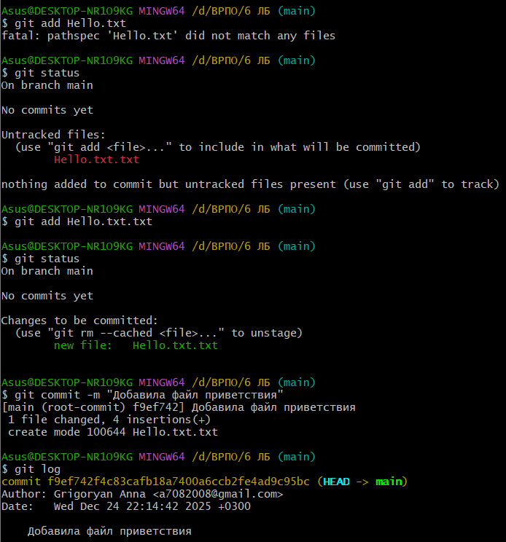
15.Научитесь получать информацию о проиндексированных и неиндексированных файлах. Для этого измените существующий файл Hello.txt, добавьте в репозиторий новый файл и исследуйте состояние репозитория. Зафиксируйте изменения в репозитории.
16.Научитесь пользоваться командами управления и фиксации изменений (add, commit, status, log).

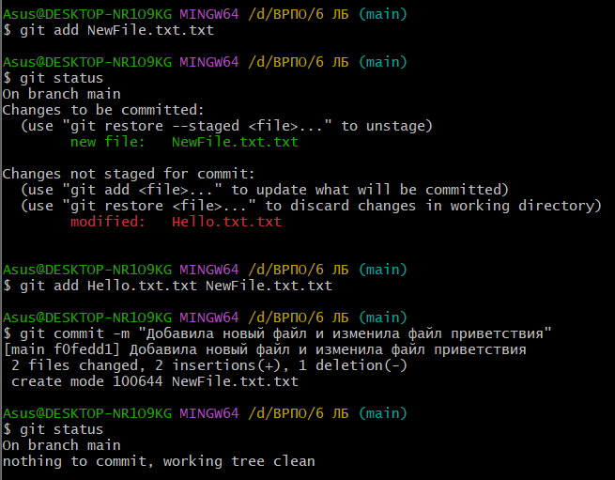

17.Ознакомиться с шаблонами .gitignore и настройте этот файл для вашего репозитория.

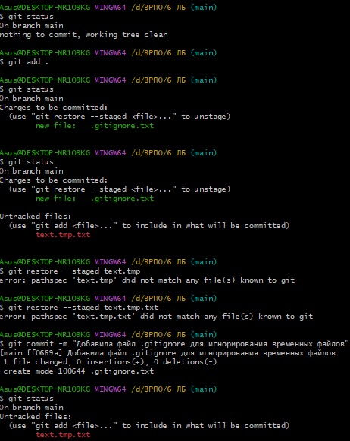

18.Создайте (branch) новую ветку, например, test и переключитесь (checkout) в нее.
19.Создайте новый текстовый файл test.html и зафиксируйте его (commit).
20.Просмотрите список всех веток и определите текущую ветку.
21.Выполните слияние (merge) веток.
22.По очереди отредактируйте файл test.html в ветках master и test. Выполните commit. Выполните слияние в одной и второй ветках. Разрешите ситуацию конфликта слияний.

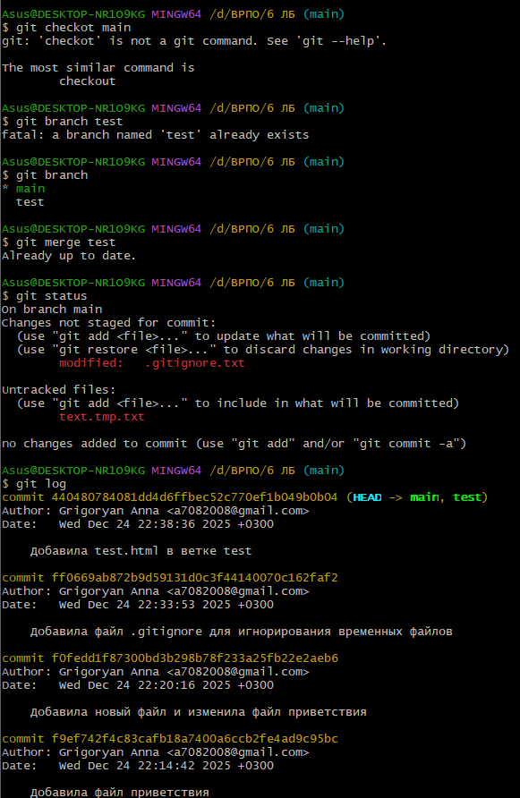
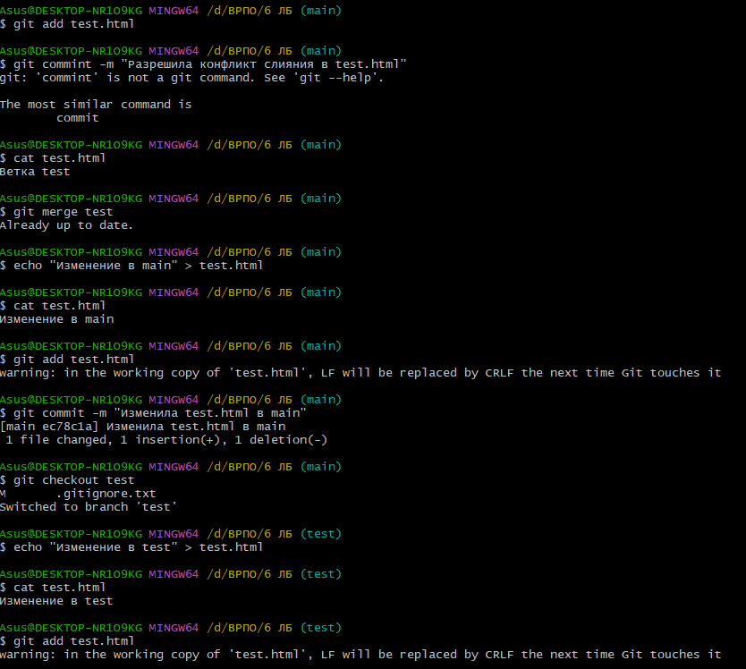
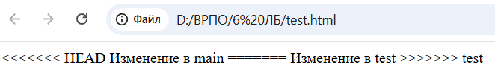
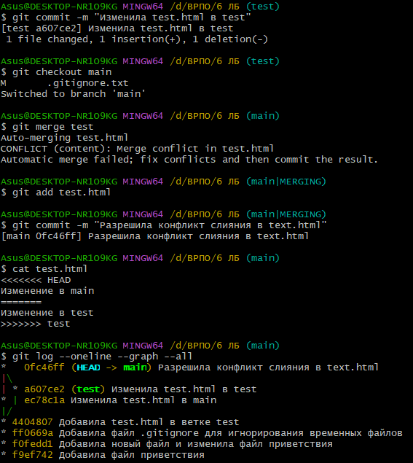

23.Научитесь пользоваться командами Git для работы с ветками.

